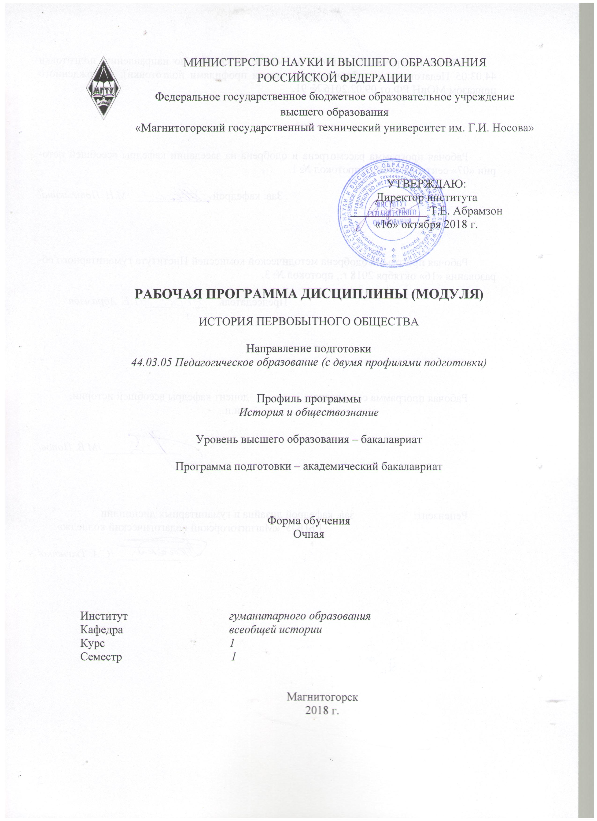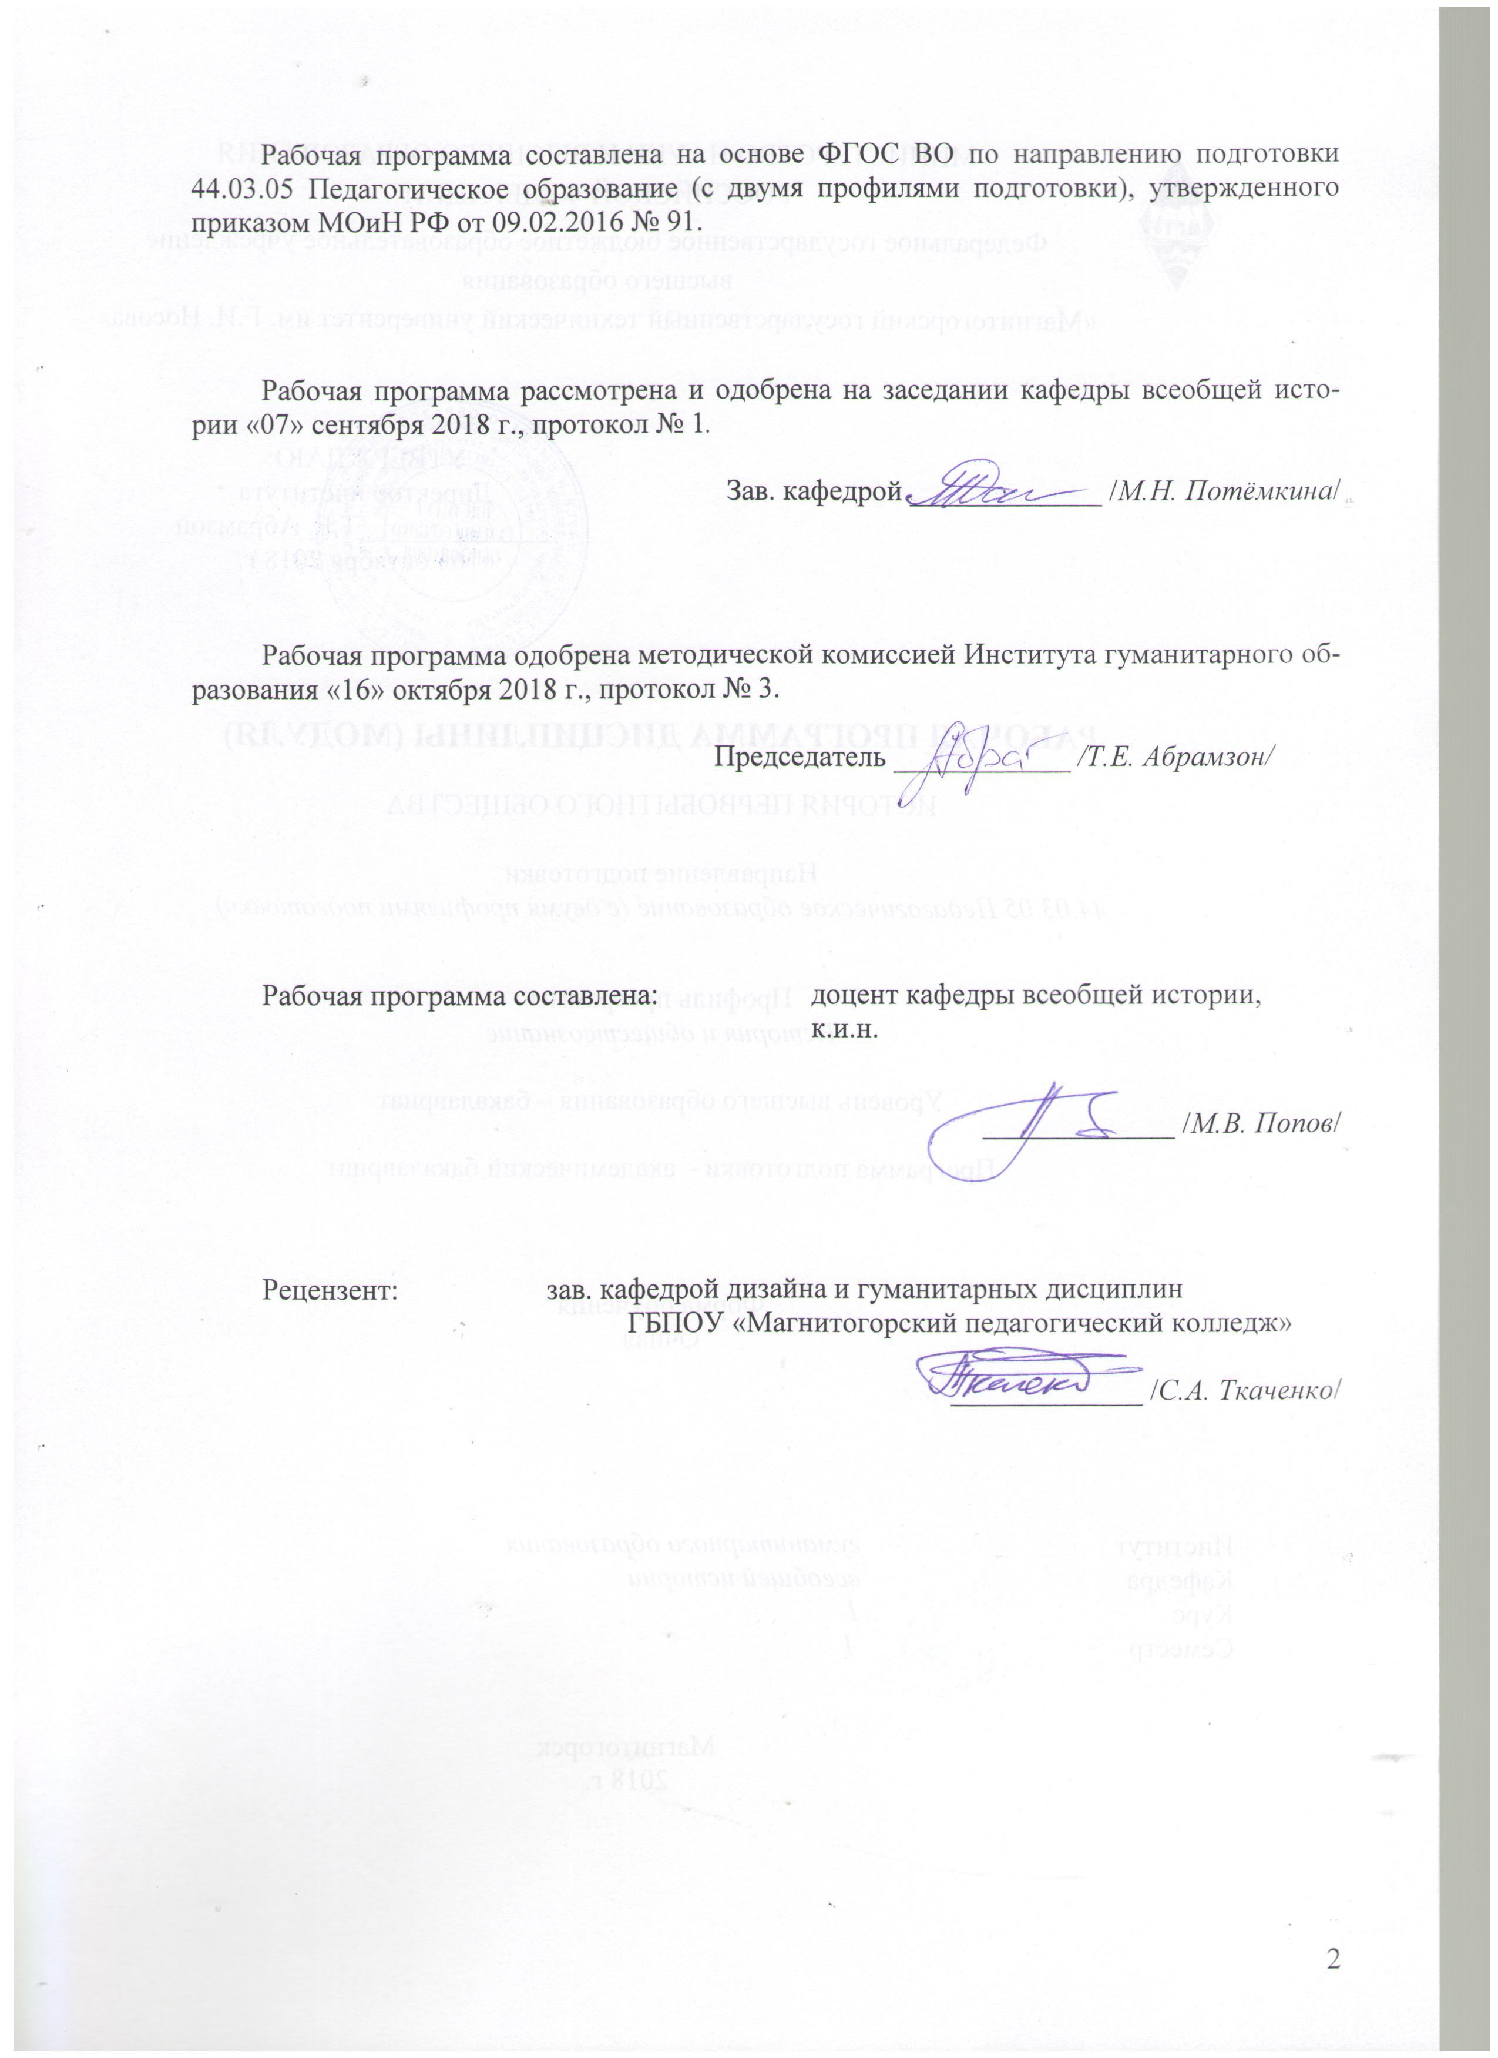
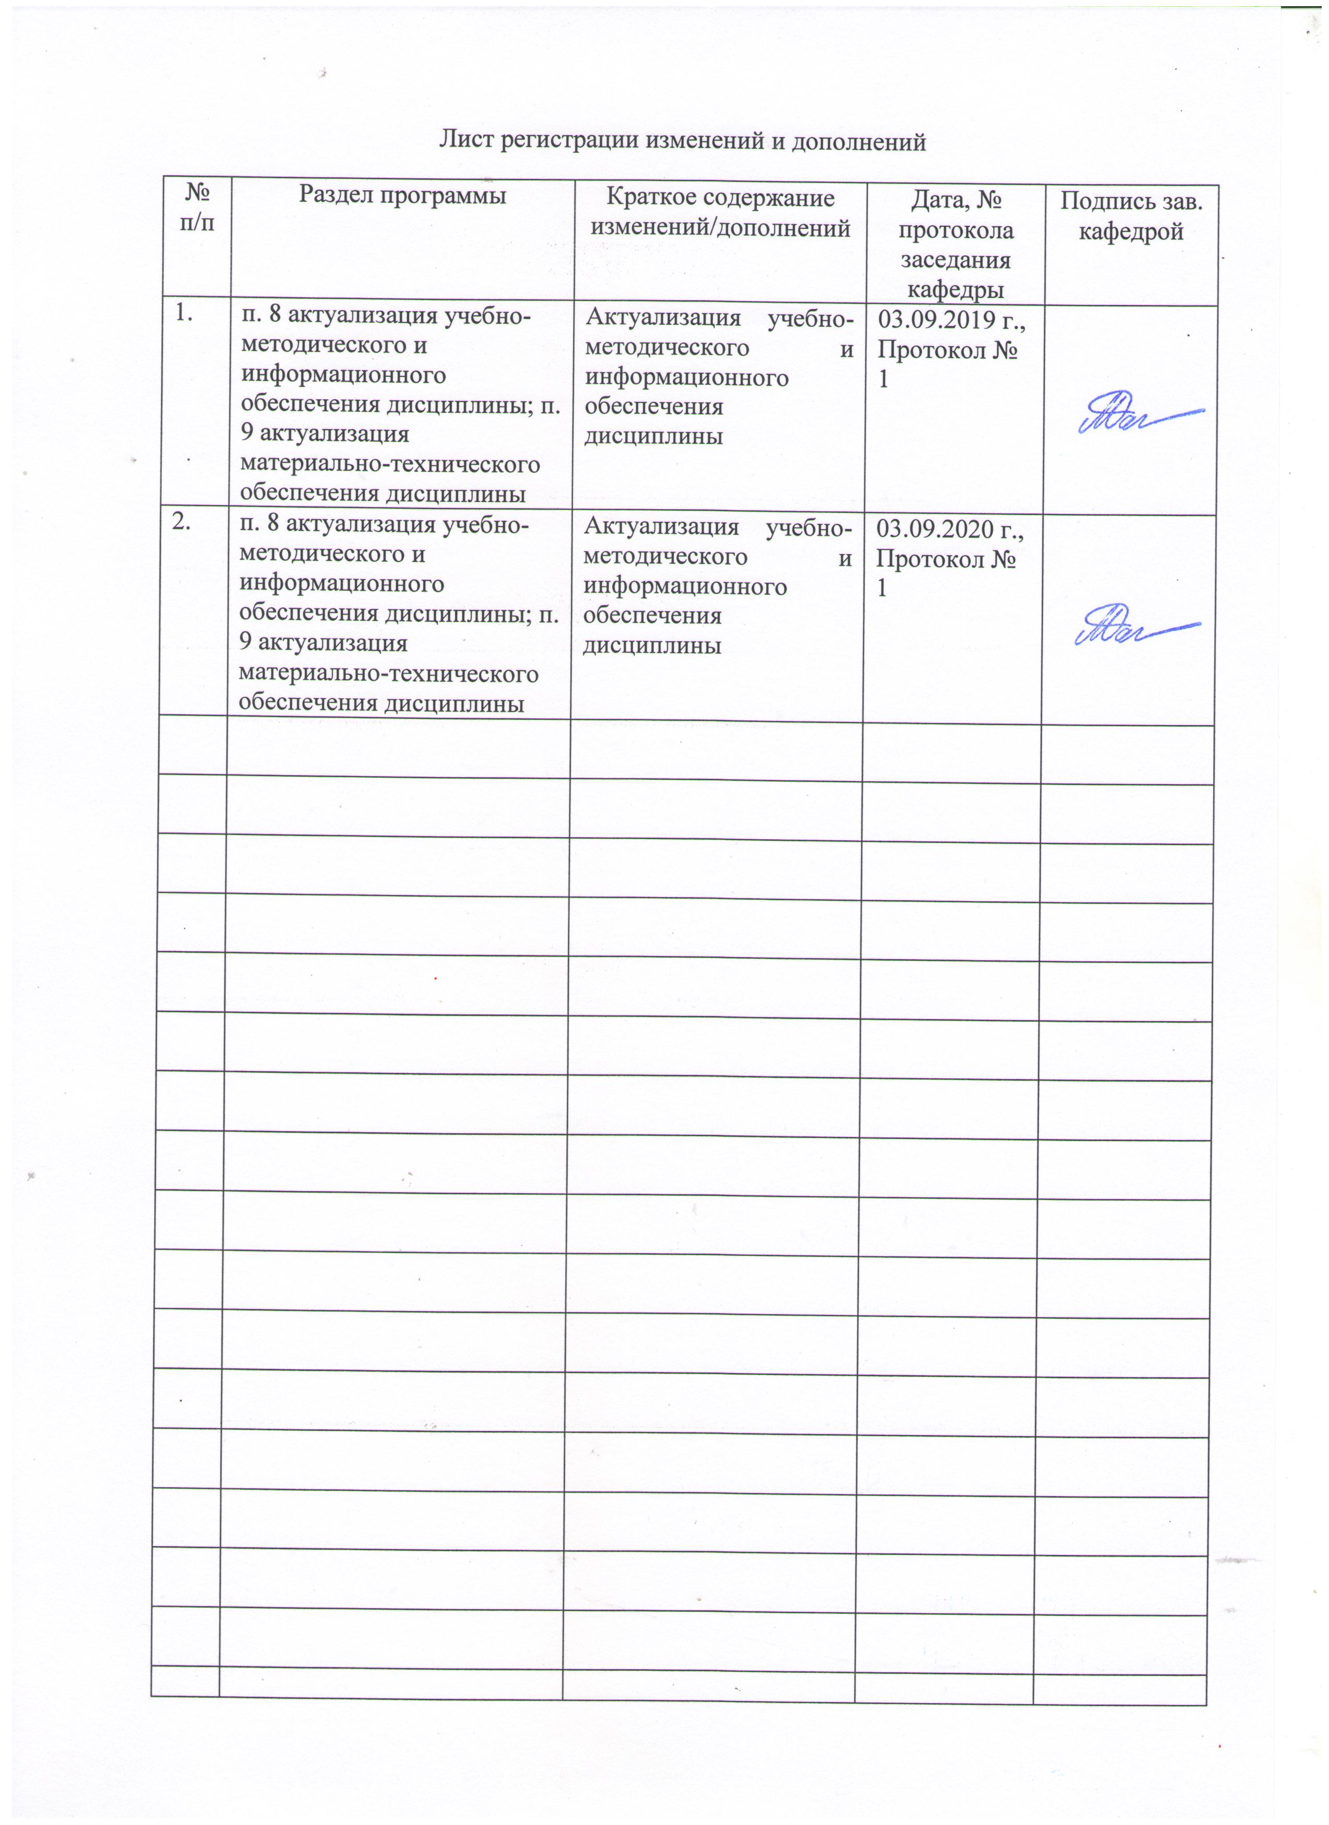
1 Цели освоения дисциплины
Целями освоения дисциплины Б1.В.ДВ.17.01 «История первобытного общества» являются формирование и развитие общекультурных, общепрофессиональных и профессиональных компетенций по видам профессиональной деятельности в сфере педагогической деятельности – преподавания исторических и обществоведческих дисциплин. В ходе освоения дисциплины предполагается повышение исходного уровня владения знаниями о развитии исторических процессов и явлений, их социокультурных, политических, правовых, экономических особенностей и их отражений в исторических источниках, достигнутого на предыдущей ступени образования в рамках предыдущих курсов, и овладение студентами культурой мышления, способностью к обобщению, анализу, восприятию информации, постановке цели и выбору путей ее достижения. Реализация поставленной цели необходима для решения в дальнейшем профессиональных задач в различных областях научно-исследовательской, педагогической, организационно-управленческой, культурно-просветительской, экспертно-аналитической сферах деятельности, а также для дальнейшего самообразования.

2 Место дисциплины (модуля) в структуре образовательной программы
подготовки бакалавра
Дисциплина «История первобытного общества» входит в вариативную часть блока 1 образовательной программы. Значение данной дисциплины определяется изучением и анализом одного из основных периодов всемирно-исторического процесса, что обеспечивает преемственное изучение курса всемирной истории от преистории до Новейшей истории.
Для изучения дисциплины необходимы знания (умения, владения), сформированные в ходе обучения в средней общеобразовательной школе, и в результате освоения следующих дисциплин ОП подготовки бакалавра педагогического образования: «Вспомогательные исторические дисциплины», «Археология», «Этнология».

Знания (умения, владения), полученные при изучении данной дисциплины будут необходимы при изучении таких дисциплин как «История Древнего мира», «Источниковедение», «Теория и методология истории», «История стран Азии и Африки». Кроме того, знание учебного материала дисциплины и понимание методов работы с ним помогут в прохождении практик: производственной – педагогической; производственной - практика по получению профессиональных умений и опыта профессиональной деятельности.

3 Компетенции обучающегося, формируемые в результате освоения дисциплины и планируемые результаты обучения
В результате освоения дисциплины «История первобытного общества» бакалавр должен обладать следующими компетенциями:

Структурный  элемент  компетенции | Планируемые результаты обучения
ОК-2 способностью анализировать основные этапы и закономерности исторического развития для формирования гражданской позиции
Знать | основные концепции, раскрывающие фундаментальные основания исторического процесса, применимо к преистории;  основные направления, проблемы, теории и методы исторического исследования в области преистории;  основные этапы исторического развития в преистории.
Уметь | соотносить основные положения различных концепций исторического развития выявлять общее и особенное в исторической картине мира;  соотносить общие исторические процессы и отдельные факты;  выявлять существенные черты исторического процесса в преистории, давать им объективную оценку.
Владеть | навыками критического анализа и междисциплинарного синтеза, специальным понятийно-терминологическим аппаратом;  методами анализа явлений исторической действительности;  навыками критического анализа исторических источников.
ПК-1 готовностью реализовывать образовательные программы по учебным предметам в соответствии с требованиями образовательных стандартов
Знать | требования образовательного стандарта к результатам освоения образовательной программы;  рабочую программу по учебному предмету;  преподаваемый предмет в пределах требований федеральных государственных образовательных стандартов и основной общеобразовательной программы, его истории и места в мировой культуре и науке.
Уметь | формулировать задачи учебного занятия в соответствии с требованиями к освоения образовательной;  конструировать познавательную деятельность обучаемых;  осуществлять контроль и оценку учебных достижений.
Владеть | навыками построения учебного процесса в соответствии с системно-деятельностным подходом
ДПК-1 способностью к использованию специальных знаний, полученных в рамках направленности (профиля) образования в профессиональной деятельности
Знать | особенности и специфику культурно-исторического и общественного развития
Уметь | осуществлять подбор и проводить анализ учебников, методических пособий и учебных технологий по истории первобытного общества, соотносить их содержательную основу с требованиями государственного стандарта, отбирать адекватные содержанию и дидактическим задачам методы, приемы, средства обучения;  самостоятельно разрабатывать образовательные программы и составлять технологические карты занятий по дисциплине «история первобытного общества».
Владеть | навыками разработки всех элементов учебно-методического комплекса по истории первобытного общества в соответствии с возрастными особенностями учащихся и спецификой учебного заведения.

4 Структура и содержание дисциплины

Общая трудоемкость дисциплины составляет 3 зачетных единиц, 108 акад. часов, в том числе:
– контактная работа – 37 акад. часов;
– аудиторная – 36 акад. часов;
– внеаудиторная – 1 акад. час;
– самостоятельная работа – 71 акад. час;

Раздел/ тема  дисциплины | Семестр | Аудиторная  контактная работа  (в акад. часах) |  |  | Самостоятельная работа (в акад. часах) | Вид самостоятельной  работы | Форма текущего контроля успеваемости и  промежуточной аттестации | Код и структурный  элемент  компетенции
Раздел/ тема  дисциплины | Семестр | лекции | лаборат.  занятия | практич. занятия
Раздел 1. Преисторический период в истории человечества
1.1. Введение в преисторию. Ключевые понятия по истории первобытного общества. |  | 0,5 |  |  |  |  | Устный опрос. | ОК-2 – ув  ДПК-1 – з  ПК-1 – зу
1.2. Источники по изучению истории первобытного общества. История изучения первобытного общества |  | 1 |  | 4 | 8,87 | Подготовка к практическому занятию.  Самостоятельное изучение учебной и научной литературы.  Написание эссе. | Устный опрос.  Семинарское занятие.  Контрольная работа. | ОК-2 – ув  ДПК-1 – з  ПК-1 – зу
1.3. Хронология и периодизация истории первобытного общества |  | 1 |  |  |  |  | Устный опрос. | ОК-2 – ув  ДПК-1 – з  ПК-1 – зу
Итого по разделу |  | 2,5 |  | 4 | 8,87
Раздел 2. Введение в антропологию. Антропогенез.
2.1. Пути эволюции. Проблемы эволюционной теории. |  | 0,5 |  |  |  |  | Устный опрос. | ОК-2 – ув  ДПК-1 – з  ПК-1 – зу
2.2. Эволюция гоминидов. Австралопитеки. |  | 1 |  |  |  |  | Устный опрос. | ОК-2 – ув  ДПК-1 – з  ПК-1 – зу
2.3. Эволюция рода Homo. |  | 1 |  | 4/2 | 8,87 | Подготовка к практическому занятию.  Самостоятельное изучение учебной и научной литературы.  Написание эссе. | Устный опрос.  Семинарское занятие.  Контрольная работа. | ОК-2 – ув  ДПК-1 – з  ПК-1 – зу
Итого по разделу |  | 2,5 |  | 4/2 | 8,87
Раздел 3. Появление и развитие культуры
3.1. Начало нижнего палеолита: олдувайская культура. |  | 1 |  |  |  |  | Устный опрос. | ОК-2 – зув  ДПК-1 – зув  ПК-1 – зув
3.2. Развитие культуры в нижнем и среднем палеолите. |  | 0,5 |  |  |  |  | Устный опрос. | ОК-2 – зув  ДПК-1 – зув  ПК-1 – зув
3.3. Развитие культуры в верхнем палеолите. |  | 0,5 |  |  |  |  | Устный опрос. | ОК-2 – зув  ДПК-1 – зув  ПК-1 – зув
3.4. Развитие культуры в мезолите и неолите. |  | 0,5 |  |  |  |  | Устный опрос. | ОК-2 – зув  ДПК-1 – зув  ПК-1 – зув
3.5. Появление и переход к производящему хозяйству. |  | 1 |  | 2 | 4,43 | Подготовка к практическому занятию.  Самостоятельное изучение учебной и научной литературы.  Написание эссе. | Устный опрос.  Семинарское занятие.  Контрольная работа. | ОК-2 – зув  ДПК-1 – зув  ПК-1 – зув
3.6. Возникновение керамики и керамического производства. |  | 1 |  |  |  |  | Устный опрос. | ОК-2 – зув  ДПК-1 – зув  ПК-1 – зув
Итого по разделу |  | 4,5 |  | 2 | 4,43
Раздел 4. Общество в преистории
4.1. Особенности первобытного общества |  | 0,5 |  |  |  |  | Устный опрос. | ОК-2 – зув  ДПК-1 – зув  ПК-1 – зув
4.2. Структура общества и брачные отношения в преисторический период. |  | 1 |  |  |  |  | Устный опрос. | ОК-2 – зув  ДПК-1 – зув  ПК-1 – зув
4.3. Появление и организация разделения труда. Проблема территориального поведения. |  | 1 |  |  |  |  | Устный опрос. | ОК-2 – зув  ДПК-1 – зув  ПК-1 – зув
Итого по разделу |  | 2,5
Раздел 5. Ключевые проблемы развития культуры в преистории
5.1. «Революция широкого спектра». |  | 1 |  |  |  |  | Устный опрос. | ОК-2 – зув  ДПК-1 – зув  ПК-1 – зув
5.2. «Неолитическая революция». |  | 1 |  | 4/2 | 8,87 | Подготовка к практическому занятию.  Самостоятельное изучение учебной и научной литературы.  Написание эссе. | Устный опрос.  Семинарское занятие.  Контрольная работа. | ОК-2 – зув  ДПК-1 – зув  ПК-1 – зув
Итого по разделу |  | 2 |  | 4/2 | 8,87
Раздел 6. Становление знакового поведения. Происхождение языка
6.1. Знаковое поведение и его истоки. |  | 1 |  |  |  |  | Устный опрос. | ОК-2 – зув  ДПК-1 – зув  ПК-1 – зув
6.2. Проблема происхождения языка. |  | 1 |  |  |  |  | Устный опрос. | ОК-2 – зув  ДПК-1 – зув  ПК-1 – зув
Итого по разделу |  | 2
Раздел 7. Появление духовной культуры
7.1. Возникновение религиозных представлений. |  | 1 |  | 2/1 | 4,43 | Подготовка к практическому занятию.  Самостоятельное изучение учебной и научной литературы.  Написание эссе. | Устный опрос.  Семинарское занятие.  Контрольная работа. | ОК-2 – зув  ДПК-1 – зув  ПК-1 – зув
7.2. Зарождение искусства. |  | 1 |  | 2/1 | 4,43 | Подготовка к практическому занятию.  Самостоятельное изучение учебной и научной литературы.  Написание эссе. | Устный опрос.  Семинарское занятие.  Контрольная работа. | ОК-2 – зув  ДПК-1 – зув  ПК-1 – зув
Итого по разделу |  | 2 |  | 4/1 | 8,87
Итого за семестр | 1 | 18 |  | 18/6И | 71 |  | зачет
Итого по дисциплине |  | 18 |  | 18/6И | 71

5 Образовательные и информационные технологии

В ходе преподавания учебной дисциплины «История первобытного общества» используются следующие образовательные и информационные технологии:
- лекционные занятия (в том числе, с использованием ЭОР);
- семинарские занятия;
- консультации, тьюторство;
- учебные дискуссии;
- эвристические (сократические) беседы;
- тестирование;
- представление результатов самостоятельной работы студентов в форме мультимедиа-презентации;
- кинолекторий.
Лекция – один из основных видов аудиторных занятий, представляющий собой систематическое, последовательное устное изложение преподавателем учебной информации, направленный на приобретение студентами новых знаний.
Семинар – особая форма учебно-теоретических занятий, которая служит дополнением к лекционному курсу и посвящена детальному изучению отдельной темы.
Консультация, тьюторство – индивидуальное общение преподавателя со студентом, руководство его деятельностью с целью передачи опыта, углубления теоретических и фактических знаний, приобретенных обучающимися на лекциях, семинарах, в результате самостоятельной работы.
Среди образовательных технологий заметную роль играет учебная дискуссия.
Дискуссия:
- способ организации совместной деятельности с целью интенсификации процесса принятия решения в группе;
- метод активного обучения, основанный на публичном обсуждении проблемы, цель которого выяснение и сопоставление идей, суждений, различных точек зрения, нахождение правильного решения спорного вопроса;
- метод обучения, повышающий интенсивность и эффективность процесса восприятия за счет активного включения обучаемых в коллективный поиск истины.
Дискуссия диалогична по своей сути и как форма организации обучения, и как способ работы с содержанием учебного материала. Учебная дискуссия развивает критическое мышление, помогает студентам разобраться в каждой пройденной теме, снять все возникшие вопросы и сложности понимания, более глубоко освоить некоторые аспекты. Чрезвычайно значим «сопутствующий результат» учебной дискуссии – формирование коммуникативной и дискуссионной культуры.
В рамках преподавания дисциплины «История первобытного общества» применимы следующие формы дискуссии:
1. Круглый стол - беседа, в которой «на равных» участвует небольшая группа студентов (обычно около 5 человек), во время которой происходит обмен мнениями, как между ними, так и с остальной аудиторией.
2. Заседание экспертной группы («панельная дискуссия»), на котором обсуждается намеченная проблема всеми участниками группы (4-6 участников с заранее назначенным председателем), а затем они излагают свои позиции всей аудитории.
3. Форум — обсуждение, сходное с заседанием экспертной группы, в ходе которого эта группа вступает в обмен мнениями с аудиторией.
4. Симпозиум — более формализованное обсуждение, в ходе которого участники выступают с сообщениями, представляющими их точки зрения, после чего отвечают на вопросы аудитории.
5. Дебаты — явно формализованное обсуждение, построенное на основе заранее фиксированных выступлений участников — представителей двух противостоящих, соперничающих команд (групп), — и опровержений.
6. Судебное заседание — обсуждение, имитирующее судебное разбирательство.
7. Техника аквариума — особый вариант организации обсуждения, при котором после непродолжительного группового обмена мнениями по одному представителю от команды участвуют в публичной дискуссии. Члены команды могут помогать своему представителю советами, передаваемыми в записках или во время тайм-аута.
8. Мозговой штурм – обсуждение, при котором участникам предлагают высказывать как можно большее количество вариантов решения, в том числе самых фантастичных. Затем из общего числа высказанных идей отбирают наиболее удачные, которые могут быть использованы на практике.
Элементы дискуссии целесообразно использовать в процессе изучения каждой темы дисциплины «История первобытного общества».
Одной из эффективных технологий работы со студентами является эвристическая (сократическая) беседа, зачастую характеризуемая как один из типов дискуссии.
Эвристическая беседа – это вопросно-ответная форма обучения, когда преподаватель вместо сообщения студентам готовых знаний заставляет их прийти к новым понятиям и выводам. Осуществляется это путем правильно поставленных вопросов со стороны преподавателя и привлечения студентами своего опыта, имеющихся знаний и наблюдений. Характерной особенностью такой беседы является выдвижение проблемы, которая требует решения.
Эвристическая беседа выполняет такие задачи как получение глубоких и прочных знаний, побуждение к установке связей и закономерностей, способствует проникновению в сущность материала, помогает найти в нем причинно-следственные связи, опровергнуть ошибочные суждения и обосновать свои, подходить к фактам критически. При этом она развивает высокую активность студентов, формирует познавательную самостоятельность.
Сократическая беседа позволяет студентам развивать и оценивать особенности своей логики; размышлять о предмете разговора и разбираться в нем; создавать и предлагать свои идеи, возникающие спонтанно или на основании услышанного на занятиях; помогает приходить к решению проблемы через собственную аргументацию; настраивает обучаемых на точность, ясность и релевантность своих высказываний. Эвристическая беседа заставляет преподавателя интересоваться тем, о чем думают и говорят обучаемые (в контексте данной темы), что они подразумевают, насколько это важно для них, как это соотносится с их убеждениями, как можно оценить их рассуждения с точки зрения истинности.
В рамках преподавания дисциплины «История первобытного общества» применимы следующие типы сократической беседы: спонтанная, исследовательская, центрирования на теме.
Мультимедиа-презентация результатов самостоятельной работы студентов - самостоятельное исследование студентом выбранного им вопроса, аспекта изучаемой проблемы и предоставление результатов в виде мультимедиа-презентации, использующей иллюстративный материал, схемы, графики, таблицы.

6 Учебно-методическое обеспечение самостоятельной работы студентов

По дисциплине «История первобытного общества» предусмотрена аудиторная и внеаудиторная самостоятельная работа обучающихся.
Самостоятельная работа студентов предполагает подготовку к практическим занятиям, самостоятельное изучение учебной и научной литературы, написание эссе по тематике практических занятий, выполнение тестовых заданий по некоторым темам курса.

Перечень тем для подготовки к семинарским занятиям

Тематика практических занятий (коллоквиумов)
Источники по изучению первобытного общества.
1. Источники ИПО: археология, этнография, историческая антропология, геология и палеозоология, палеоботаника, физика, химия, лингвистика, социология.
2. Роль и значение реконструкций ИПО.
3. Проблемы критического отношения к источникам.
4. Сложности анализа известных этнографических данных с целью палеоисторических реконструкций.
Антропологическая характеристика палеоантропов.
1. Начальный этап расообразования. Различия архантропов и палеоантропов. Возникновение первых расовых отличий.
2. Особенности морфологического строения ранних и поздних палеоантропов. Непрерывность и эволюционность развития материальной культуры. Палеоклиматические и социальные причины специализации палеоантропов. Причины возникновения расовых отличий.
3. Проблема преемственности ранних и поздних палеоантропов.
Культура классических (поздних) неандертальцев.
1. Социальные достижения поздних неандертальцев: погребения, примитивное искусство, взаимопомощь (погребения в пещере Шанидар).
2. Тотемизм: захоронения черепов и натуральный макет. Истоки религиозных представлений поздних предлюдей. Феномен неандертальских захоронений. Проблема взаимосвязи натурального макета с тотемизмом.
Первобытное хозяйство и материальная культура. Предпосылки и зарождение производящего хозяйства.
1. Прогрессивное развитие производительных сил. Домостроение. Формирование хозяйственно-культурных типов присваивающей экономики. Практические знания. Проблемы охотничьей специализации.
2. Трасологические исследования древних орудий труда. Вопросы соотношения археологических культур эпохи палеолита и реальных ранних этнических групп.
3.Завершение ледниковой эпохи, вымирание мамонтовой фауны и кризис раннего хозяйства.
4. Мезолит: развитие индивидуальной охоты и рыболовства. Проблема "первобытного изобилия". Вопрос о появлении и последствиях распространения рыболовства. Взаимоотношения первобытного земледелия и скотоводства.
Духовная культура.
1. Искусство неолита и его особенности. Появление архитектуры, керамического производства (терракота), ткачества и т.д.
2. Религиозные воззрения земледельцев-скотоводов (культ огня и плодородия) и охотников, собирателей, рыболовов (шаманизм). Особенности шаманизма. Начало становления "мировых" религий. Мифы, сказки, предания, легенды. Появление жречества.
3. Проблемы ранних форм религии, их становления и развития. Значение для общин появления "стройных" религиозных систем.
4. Причины усиливающихся в обществе религиозных различий (вплоть до антагонизма) между общинами производящего и присваивающего ХКТ.
Хозяйственно-культурный тип бродячих охотников, собирателей и рыболовов.
1. Высший тип присваивающего хозяйства.
2. Низший тип присваивающего хозяйства. Мотыжные земледельцы и животноводы.
3. Духовная культура.

Методические рекомендации для подготовки к семинару
Семинар – особая форма учебно-теоретических занятий, которая служит дополнением к лекционному курсу и посвящена детальному изучению отдельной темы.
На семинаре от студента требуется активное участие в обсуждении вынесенных на рассмотрение проблем. Роль преподавателя на семинаре – помочь правильно построить обсуждение.
Самостоятельная работа студентов, подготовка к практическим и семинарским занятиям является наиболее трудной частью учебной работы студентов первого курса. Это связано с большим объемом информации, которую нужно обработать, с новой для учащихся формой работы, с еще не сформированным умением критически анализировать научные работы и данные исторических источников.
Студенты акцентируют свое внимание на сугубо описательном компоненте подготовки к семинарскому занятию и, как правило, полагают, что основная задача их работы – скомпилировать информацию и устно донести ее до преподавателя и одногрупников. Однако, основная цель семинарского занятия – это не только получение новой информации, но, прежде всего – формирование навыков научно-исследовательской работы и навыков устного сообщения.
Готовясь к семинарскому занятию, студенты должны руководствоваться следующими общими правилами:
- Подготовка к семинарскому занятию это индивидуальная, а не групповая форма работы.
- Студент должен подготовить ответы на все вопросы плана семинара самостоятельно. При этом необходимо делать конспект именно своего устного ответа на вопросы семинара, а не конспект-компиляцию из предложенной в плане семинара литературы. Мы настоятельно рекомендуем готовить ответы на семинарские вопросы в письменной форме. Это позволит сделать редактирование ответа и не забыть важные детали во время устного сообщения.
- При подготовке ответов на вопросы, целесообразно искать материал сначала в монографических исследованиях, а затем в научных статьях. Нужную информацию лучше выписывать на отдельные листы или карточки, на широких полях которых следует делать ссылку на страницу источника и сам источник полученной информации. И уже потом, на основе этих выписок, делать конспект своего семинарского ответа. Ссылки необходимо делать строго по библиографическому стандарту, который студенты всегда могут посмотреть в читальном зале библиотеки.
- Если студенты не успели сделать устное сообщение во время семинарского занятия, они должны сдать конспекты преподавателю на рецензирование.
Ответы на вопросы семинара необходимо делать по существу проблемы, опуская лишние сведения и детали. Конспект ответа необходимо составить в научном стиле, ориентируясь при этом на стилистику научных статей, предложенных в списке литературы к семинарскому занятию.

Примерный перечень контрольных вопросов для самостоятельной работы

1.Открытие и изучение ископаемых остатков предлюдей.
2.Открытие и изучение древнейшей пещерной живописи и палеолитической скульптуры.
3.Палеолитическое искусство на территории России.
4.Расогенез: образование и формирование человеческих рас.
5.Неандертальская проблема.
6.Отечественная историография истории первобытного общества.
7.Археология первобытного общества. Последние открытия.

Примерный перечень тем рефератов

- История изучения первобытного общества.
- Проблема реконструкции социальной истории в дописьменную эпоху.
- Возникновение языков. Языковые семьи.

Методические рекомендации по написанию и защите рефератов
Реферат – это выполненное в письменной форме самостоятельное системное изложение материала, выбор и обоснование определенной точки зрения на изучаемую проблему. Реферат выполняется на основе изучения и обобщения достаточно широкого круга источников (монографий, научных статей, учебных пособий, справочных материалов и т.д.).
Назначение реферата состоит в том, чтобы развить у студентов навыки самостоятельной работы, расширить их знания в области изучаемой дисциплины, пробудить в них интерес к наиболее актуальным проблемам изучаемой науки, к методике научно-исследовательской работы, научить пользоваться первоисточниками, лекционными материалами, литературой и т.д. Реферат представляет собой простейший вид научного поиска. В то же время качество изложенного в реферате материала отражает уровень теоретической подготовки студентов по данной дисциплине, глубину и зрелость их знаний.
Тематика рефератов органично согласована с вопросами, освещенными в лекционном курсе и, как правило, включает те вопросы, которые вошли в вопросы к зачету, поэтому написание реферата является также составной частью подготовки к зачету.
Типы рефератов:
1. Классификационный: имеет целью обобщить изученный материал для ускорения его усвоения.
2. Познавательный: позволяет изучить теоретический материал, который не входит в программный курс обучения, а также научиться применять полученные знания для решения задач из основной программы.
3. Исследовательский: ставит целью решить ряд задач в ходе небольшого самостоятельного научного изыскания. Является подготовительным этапом перед написанием курсовой.
Структура реферата включает в себя следующие элементы:
- титульный лист;
- содержание;
- введение;
- основная часть (главы и параграфы);
- заключение;
- приложение;
- список литературы и источников.
В процессе работы над рефератом можно выделить 4 этапа:
- вводный – выбор темы, работа над планом и введением;
- основной – работа над содержанием и заключением реферата;
- заключительный – оформление реферата;
- защита реферата (на зачете, студенческой конференции и т.д.).
1. Работа над рефератом начинается с выбора темы исследования. Заинтересованность автора в проблеме определяет качество проводимого исследования и соответственно успешность его защиты. Выбирая круг вопросов своей работы, не стоит спешить воспользоваться списком тем, предложенным преподавателем. Надо попытаться сформулировать проблему своего исследования самостоятельно. При определении темы реферата нужно учитывать и его информационную обеспеченность. С этой целью, во-первых, можно обратиться к библиотечным каталогам и ресурсам сети Internet, а во-вторых, проконсультироваться с преподавателем.
2. Выбрав тему реферата и изучив литературу, необходимо сформулировать цель работы и составить план реферата.
Цель – это осознаваемый образ предвосхищаемого результата. Возможно, формулировка цели в ходе работы будет меняться, но изначально следует ее обозначить, чтобы ориентироваться на нее в ходе исследования. Можно предложить два варианта формулирования цели:
А) Формулирование цели при помощи глаголов: исследовать, изучить, проанализировать, систематизировать, осветить, изложить (представления, сведения), создать, рассмотреть, обобщить и т.д.
Б) Формулирование цели с помощью вопросов.
Работу над планом реферата необходимо начать еще на этапе изучения литературы. План – это точный и краткий перечень положений в том порядке, как они будут расположены в реферате, этапы раскрытия темы. Черновой набросок плана будет в ходе работы дополняться и изменяться. Существует два основных типа плана: простой и сложный (развернутый). В простом плане содержание реферата делится на параграфы, а в сложном – на главы и параграфы.
3. Введение – одна из составных и важных частей реферата. В объеме реферата введение, как правило, составляет 1-2 машинописные страницы. Введение обычно содержит вступление, обоснование актуальности выбранной темы, формулировку цели и задач реферата, краткий обзор литературы и источников по проблеме, историю вопроса и вывод.
4. В основной части нужно стремиться к более полному раскрытию вопросов темы, привлекая широкий круг разнообразных источников, используя как основополагающие работы, рекомендованные по данной теме, так и самые последние научные исследования в данной области.
Основные требования, предъявляемые к содержанию:
- работа должна быть результатом самостоятельных штудий студента;
- следует избегать крайностей, работа не должна быть ни «вольным сочинением на тему», ни конспектом изученных источников;
- текст должен строиться по разделам, объединенным логикой последовательного раскрытия заглавной темы;
- желательны высказывания аргументированной авторской точки зрения по освещаемому вопросу.
При изложении материала необходимо соблюдать общепринятые правила:
- не рекомендуется вести повествование от первого лица единственного числа (такие утверждения лучше выражать в безличной форме);
- при упоминании в тексте фамилий обязательно ставить инициалы перед фамилией;
- каждая глава (параграф) начинается с новой строки;
- при изложении различных точек зрения и научных положений, цитат, выдержек из литературы, необходимо указывать источники, т.е. приводить ссылки.
5. Заключение – самостоятельная часть реферата. Оно не должно быть переложением содержания работы. Заключение должно содержать:
- основные выводы в сжатой форме;
- оценку полноты и глубины решения тех вопросов, которые вставали в процессе изучения темы.
6. Приложение помещается после заключения и включает материалы, дополняющие основной текст реферата. Это могут быть таблицы, схемы, фрагменты источников, иллюстрации, фотоматериалы, словарь терминов, афоризмы, изречения, рисунки и т.д. Приложение является желательным, но не обязательным элементом реферата.
7. Список источников и литературы помещается в конце реферата и пронумеровывается.
Реферат должен быть соответствующим образом оформлен.

Критерии оценки реферата
Качество реферата рассматривается как один из показателей успеваемости студента по дисциплине, являясь необходимым условием допуска к зачету. Реферат должен показать, насколько хорошо студент овладел конкретной темой по изучаемой дисциплине. Засчитывается реферат, который по содержанию, форме, методу анализа и изложения материала, по самостоятельности суждений и выводов отвечает всем предъявленным требованиям, в котором отражены твердые знания основных вопросов избранной темы, сделаны правильные выводы и обобщения.
Не принимается работа:
- слабая в теоретическом отношении, не раскрывающая основного содержания темы;
- имеющая ошибочные положения, механически воспроизводящая чужие мысли;
- в которой заметен общий недобросовестный подход к выполнению задания, обнаружен плагиат и т.д.
Основание для незачета работы может быть также несоблюдение требований по ее оформлению.
Порядок защиты реферата:
1. Краткое сообщение, характеризующее задачи работы, ее актуальность, полученные результаты, вывод и предложения.
2. Ответы студента на вопросы преподавателя.
План-график работы над рефератом
Этапы работы | Содержание  работы студента | Форма отчетности студента | Срок исполнения | Содержание  работы  преподавателя
1. Вводный | Выбор темы реферата, поиск и ознакомление с литературой, формулирование цели и задач работы, составление плана | Вариант плана, цель и задачи работы, список литературы |  | Консультация, коррекция деятельности, проверка плана реферата и списка литературы
2.Основной | Работа над основным содержанием и заключением реферата | Краткие тезисы, подробный план работы, черновые записи |  | Устное собеседование,  индивидуальная консультация,  коррекция
3. Заключительный | Оформление реферата | Завершенный реферат |  | Проверка, рецензирование работы,  возврат реферата
4. Защита реферата | Подготовка к защите | Защита реферата |  | Принятие защиты реферата

Тестовые задания для самостоятельной работы
Задание 1 (к теме История первобытного общества как историческая дисциплина)

1. Когда завершилась первобытная эпоха истории человечества?
а) 10 тыс. лет назад;
б) с зарождением первых цивилизаций и государственности;
в) с началом неолитической революции;
г) с заселением Homo sapiens Европы.

2. Какие источники являются основными для изучения первобытной истории?
а) данные этнологии;
б) данные антропологии;
в) данные археологии;
г) сведения античных писателей.

3. Кто из учёных создал первую научную периодизацию истории первобытного общества?
а) Л. Г. Морган;
б) Ч. Дарвин;
в) И. Я. Баховен;
г) Г. де Мортилье.

4. Укажите лишний метод установления абсолютной хронологии:
а) радиоуглеродный;
б) палеомагнитный;
в) дендрохронологический;
г) археологический (на основании изменений орудийного материала);
д) датирование по ленточным глинам.

5. Периодизация первобытной истории на основе выделения исторических форм общины оспаривается учёными по причине:
а) недостаточности данных об истории общины;
б) по причине того, что община не является наиболее фундаментальным институтом общества;
в) неопределенности в исторической науке и этнологии понятия «род»;
г) по всем 3-м перечисленным причинам.

6. Почему археологическая периодизация не может претендовать на роль универсальной периодизации первобытной истории?
а) по причине несоответствия датировок элементов археологической периодизации для разных регионов, заселённых человеком;
б) по причине неодинаковости комплексов и предметов материальной культуры, относимых к конкретному археологическому этапу;
в) по причине сочетания двух вышеназванных факторов;
г) по причине недостаточности археологических находок.

7. Укажите верную последовательность этапов археологической периодизации:
а) поздний палеолит, ранний палеолит, неолит, мезолит, халколит, бронзовый век, железный век;
б) мезолит, палеолит, неолит, халколит, бронзовый век, железный век;
в) неолит, палеолит, мезолит, бронзовый век, халколит, железный век;
г) палеолит, мезолит, неолит, халколит, бронзовый век, железный век;
д) палеолит, неолит, мезолит, халколит, бронзовый век, железный век.

Ключ:
1-б, 2-в, 3-а, 4-г, 5-г, 6-в, 7-г

Задание 2 (к теме Введение в антропогенез)

1. Назовите основные причины эволюции:
а) генетические мутации;
б) естественный отбор;
в) масштабные экологические изменения;
г) все перечисленные.

2. Верен ли тезис, что «современный человек произошёл от обезьяны»?
а) да, человек произошёл от человекообразных обезьян;
б) нет, у человека и обезьян были общие дальние предки;
в) да, верен;
г) нет, человек произошёл от австралопитека.

3. Большинство антропологов считают, что первым представителем гоминид, обладавшим способностью передвигаться на двух ногах был:
а) проконсул;
б) Австралопитек африканский;
в) Австралопитек афарский («Люси»);
г) презинджантроп.

4. Укажите правильную последовательность обнаружения учёными важнейших антропологических находок:
а) неандерталец, питекантроп, австралопитек, Человек умелый;
б) австралопитек, Человек умелый, питекантроп, неандерталец;
в) питекантроп, неандерталец, Человек умелый, австралопитек;
г) Человек умелый, неандерталец, питекантроп, австралопитек.

5. Какие из ископаемых гоминидов не относятся к Человеку прямоходящему?
а) архантроп;
б) питекантроп;
в) синантроп;
г) палеоантроп.

6. Можно ли считать неандертальца предком современного человека?
а) нет, это тупиковый вид;
б) да, ранние неандертальцы – это предки современного человека;
в) да, неандертальцы делали совершенные орудия труда;
г) да, неандертальцы обладали интеллектом и речью.

7. Укажите причины происхождения Homo sapiens:
а) экстремальные экологические условия, совершенствование орудий труда;
б) экстремальные экологические условия, способность распространять приобретённый опыт социально;
в) способность к абстрактному мышлению, совершенствование орудий труда;
г) экстремальные экологические условия, способность к абстрактному мышлению.

Ключ:
1-г, 2-б, 3-в, 4-а, 5-г, 6-а, 7-б

Задание 3 (к теме Первобытное хозяйство и материальная культура)

1. Какая форма разделения труда не характерна для примитивных обществ:
а) по полу и возрасту;
б) между ранними земледельцами и скотоводами;
в) между рядовыми членами общества, военными и гражданскими предводителями, жрецами;
г) между охотниками и собирателями.

2. Основными способами добычи средств существования у палеоантропов были:
а) примитивная охота и собирательство;
б) рыболовство;
в) облавная охота;
г) только собирательство.

3. Укажите техническое новшество, появившееся в раннем палеолите:
а) ударная ретушь;
б) сверление;
в) шлифование;
г) контрударная ретушь.

4. Укажите наименее верную теорию происхождения одежды:
а) необходимостью защиты тела;
б) из-за чувства стыдливости;
в) в связи с ритуально-эстетическими потребностями;
г) из-за климатических факторов.

5. Что стало причиной развития новых форм хозяйства и материальной культуры в мезолитическое время:
а) миграции населения;
б) климатические изменения;
в) вымирание крупных животных;
г) все названные факторы в комплексе.

6. Лук и стрелы были изобретены:
а) в период позднего палеолита;
б) в период мезолита;
в) в период раннего палеолита;
г) в период неолита.

7. Самые ранние центры производящего хозяйства появились:
а) в Северной Африке;
б) в предгорьях Передней и Средней Азии;
в) на Южном Урале;
г) в зоне умеренного климатического пояса.

8. Развитый неолит отличается от раннего неолита:
а) появлением керамики;
б) появлением элементов производящего хозяйства;
в) утверждением производящего хозяйства и его распространением;
г) совокупностью факторов а. и в.

Ключ:
1-в, 2-а, 3-г, 4-б, 5-г, 6-а, 7-б, 8-г

Задание 4 (к теме Ранние земледельцы)

1. Какая форма земледелия является самой ранней:
а) ирригационная;
б) подсечно-огневая;
в) лиманная;
г) плужная.

2. Укажите важнейший фактор неолитической революции:
а) изобретение керамики;
б) возникновение производящего хозяйства;
в) возникновение металлургии;
г) приобретение производящими отраслями хозяйства характера ведущих видов хозяйственной деятельности.

3. Почему животноводство не стало универсальной формой производящего хозяйства?
а) земледелие давало больше продукта;
б) из-за недостатка корма для выпасных животных;
в) из-за болезней поголовья скота;
г) из-за климатических изменений.

4. Укажите технологический приём, который не относится к керамическому производству:
а) сыродутный обжиг;
б) ангобирование;
в) лощение;
г) налеп.

5. Укажите древнейший материал, используемый в ткачестве:
а) хлопок;
б) лён;
в) шёлк;
г) шерсть.

6. Производство оловянистых бронз было освоено в период:
а) 7-6 тыс. до н.э.;
б) 6-5 тыс. до н.э.;
в) 5-4 тыс. до н.э.;
г) 3-2 тыс. до н.э.

7. Потребность в керамике возникла как следствие:
а) необходимости в прочных сосудах;
б) необходимости в более совершенном приготовлении пищи;
в) увеличения в рационе растительных продуктов;
г) всех 3-х названных факторов.
Ключ:
1-в, 2-г, 3-б, 4-а, 5-б, 6-г, 7-г
7 Оценочные средства для проведения промежуточной аттестации

Промежуточная аттестация по дисциплине История первобытного общества проводится в форме зачета.

а) Планируемые результаты обучения и оценочные средства для проведения промежуточной аттестации:

Структурный  элемент  компетенции | Планируемые результаты обучения | Оценочные средства
ОК-2 способностью анализировать основные этапы и закономерности исторического развития для формирования гражданской позиции
Знать | основные концепции, раскрывающие фундаментальные основания исторического процесса, применимо к преистории;  основные направления, проблемы, теории и методы исторического исследования в области преистории;  основные этапы исторического развития в преистории. | Вопросы к зачету  - Преисторический период в истории человечества.  - Археологическая периодизация древнейшей истории.  - Хронология, методы датирования и периодизация преистории.  - Антропогенез: основные проблемы.  - Антропогенез: гоминиды. Австралопитеки.  - Антропогенез: Род Homo, Человек прямоходящий, Неандертальцы.  - Возникновение и развитие Homo Sapiens.  - Пути эволюции. Движущие силы антропогенеза.  - Возникновение культуры. Олдувайская культура.  - Характеристика Нижнего и Среднего Палеолита.  - Характеристика Верхнего (позднего) палеолита.  - Характеристика мезолита и неолита.  - Древнейшие центры возникновения производящего хозяйства. Доместикация животных и культивация растений.  - Возникновение керамики. Керамическое производство.  - Общество в преистории: демография первобытного общества.  - Общество в преистории: общественная структура и брачные отношения.  - Общество в преистории: разделение труда, территориальное поведение.  - Верхнепалеолитическая революция («Революция широкого спектра»).  - Неолитическая революция: причины и последствия.  - Проблема происхождения языка. Знаковое поведение.  - Языковые знаки. Возникновение речи.  - Возникновение религиозных представлений и духовной культуры.  - Происхождение искусства.
Уметь | соотносить основные положения различных концепций исторического развития выявлять общее и особенное в исторической картине мира;  соотносить общие исторические процессы и отдельные факты;  выявлять существенные черты исторического процесса в преистории, давать им объективную оценку. | Контрольное тестовое задание  1. Какая форма разделения труда не характерна для примитивных обществ:  а) по полу и возрасту;  б) между ранними земледельцами и скотоводами;  в) между рядовыми членами общества, военными и гражданскими предводителями, жрецами;  г) между охотниками и собирателями.  2. Основными способами добычи средств существования у палеоантропов были:  а) примитивная охота и собирательство;  б) рыболовство;  в) облавная охота;  г) только собирательство.  3. Укажите техническое новшество, появившееся в раннем палеолите:  а) ударная ретушь;  б) сверление;  в) шлифование;  г) контрударная ретушь.  4. Укажите наименее верную теорию происхождения одежды:  а) необходимостью защиты тела;  б) из-за чувства стыдливости;  в) в связи с ритуально-эстетическими потребностями;  г) из-за климатических факторов.  5. Что стало причиной развития новых форм хозяйства и материальной культуры в мезолитическое время:  а) миграции населения;  б) климатические изменения;  в) вымирание крупных животных;  г) все названные факторы в комплексе.  6. Лук и стрелы были изобретены:  а) в период позднего палеолита;  б) в период мезолита;  в) в период раннего палеолита;  г) в период неолита.  7. Самые ранние центры производящего хозяйства появились:  а) в Северной Африке;  б) в предгорьях Передней и Средней Азии;  в) на Южном Урале;  г) в зоне умеренного климатического пояса.  8. Развитый неолит отличается от раннего неолита:  а) появлением керамики;  б) появлением элементов производящего хозяйства;  в) утверждением производящего хозяйства и его распространением;  г) совокупностью факторов а. и в.
Владеть | навыками критического анализа и междисциплинарного синтеза, специальным понятийно-терминологическим аппаратом;  методами анализа явлений исторической действительности;  навыками критического анализа исторических источников. | Задание 4  1. Какая форма земледелия является самой ранней:  а) ирригационная;  б) подсечно-огневая;  в) лиманная;  г) плужная.  2. Укажите важнейший фактор неолитической революции:  а) изобретение керамики;  б) возникновение производящего хозяйства;  в) возникновение металлургии;  г) приобретение производящими отраслями хозяйства характера ведущих видов хозяйственной деятельности.  3. Почему животноводство не стало универсальной формой производящего хозяйства?  а) земледелие давало больше продукта;  б) из-за недостатка корма для выпасных животных;  в) из-за болезней поголовья скота;  г) из-за климатических изменений.  4. Укажите технологический приём, который не относится к керамическому производству:  а) сыродутный обжиг;  б) ангобирование;  в) лощение;  г) налеп.  5. Укажите древнейший материал, используемый в ткачестве:  а) хлопок;  б) лён;  в) шёлк;  г) шерсть.  6. Производство оловянистых бронз было освоено в период:  а) 7-6 тыс. до н.э.;  б) 6-5 тыс. до н.э.;  в) 5-4 тыс. до н.э.;  г) 3-2 тыс. до н.э.  7. Потребность в керамике возникла как следствие:  а) необходимости в прочных сосудах;  б) необходимости в более совершенном приготовлении пищи;  в) увеличения в рационе растительных продуктов;  г) всех 3-х названных факторов.
ПК-1 готовностью реализовывать образовательные программы по учебным предметам в соответствии с требованиями образовательных стандартов
Знать | требования образовательного стандарта к результатам освоения образовательной программы;  рабочую программу по учебному предмету;  преподаваемый предмет в пределах требований федеральных государственных образовательных стандартов и основной общеобразовательной программы, его истории и места в мировой культуре и науке. | Перечень контрольных вопросов:  1. История первобытного общества как учебная историческая дисциплина.  2. Цели и задачи изучения и преподавания истории первобытного общества в образовательных учреждениях.  3. Организация преподавания тематики истории первобытного общества на уроках истории.
Уметь | формулировать задачи учебного занятия в соответствии с требованиями к освоения образовательной;  конструировать познавательную деятельность обучаемых;  осуществлять контроль и оценку учебных достижений. | Составить разноуровневые (по сложности) задания по истории первобытного общества для учащихся начальных, средних и старших классов
Владеть | навыками построения учебного процесса в соответствии с системно-деятельностным подходом | Формирование методической копилки и ее апробация внутри учебной группы и на учительских сайтах
ДПК-1 способностью к использованию специальных знаний, полученных в рамках направленности (профиля) образования в профессиональной деятельности
Знать | особенности и специфику культурно-исторического и общественного развития | Написание эссе/реферата по тематике практических заданий курса.
Уметь | осуществлять подбор и проводить анализ учебников, методических пособий и учебных технологий по истории первобытного общества, соотносить их содержательную основу с требованиями государственного стандарта, отбирать адекватные содержанию и дидактическим задачам методы, приемы, средства обучения;  самостоятельно разрабатывать образовательные программы и составлять технологические карты занятий по дисциплине «история первобытного общества». | Контрольная семестровая работа:  Составление аннотации по монографии по истории первобытного общества.
Владеть | навыками разработки всех элементов учебно-методического комплекса по истории первобытного общества в соответствии с возрастными особенностями учащихся и спецификой учебного заведения. | Контрольная семестровая работа:  Анализ учебной и учебно-методической литературы по истории первобытного общества и преподавания преистории в школе.

б) Порядок проведения промежуточной аттестации, показатели и критерии оценивания:

Изучение дисциплины «История первобытного общества» завершается зачетом. Зачет является формой итогового контроля знаний и умений, полученных на лекциях, семинарских занятиях и в процессе самостоятельной работы.
В период подготовки к зачету обучающиеся вновь обращаются к пройденному учебному материалу. При этом они не только закрепляют полученные знания, но и получают новые. Подготовка обучающихся к зачету включает в себя три этапа:
* самостоятельная работа в течение семестра;
* непосредственная подготовка в дни, предшествующие зачету, по темам курса;
* подготовка к ответу на вопросы, содержащиеся в билетах.
Литература для подготовки к зачету рекомендуется преподавателем. Для полноты учебной информации и ее сравнения лучше использовать не менее двух учебников. Обучающийся вправе сам придерживаться любой из представленных в учебниках точек зрения по спорной проблеме (в том числе отличной от преподавателя), но при условии достаточной научной аргументации.
Основным источником подготовки к зачету является конспект лекций, где учебный материал дается в систематизированном виде, основные положения его детализируются, подкрепляются современными фактами и информацией, которые в силу новизны не вошли в опубликованные печатные источники. В ходе подготовки к зачету студентам необходимо обращать внимание не только на уровень запоминания, но и на степень понимания излагаемых проблем.
Зачет проводится по билетам, охватывающим весь пройденный материал. По окончании ответа преподаватель может задать студентам дополнительные и уточняющие вопросы. Результаты зачета объявляются студенту после окончания его ответа в день сдачи.

Критерии оценки (в соответствии с формируемыми компетенциями и планируемыми результатами обучения)
Отметка «зачтено» ставится в том случае, если студент:
- показывает глубокое знание фактического материала изученного курса - дат, фактов, понятий (с развернутыми определениями), исторической карты;
- правильно понимает причинно-следственные связи между событиями и процессами, умеет логично расположить их в ответе;
- демонстрирует интеллектуальные навыки решения проблем и задач, нахождения уникальных ответов к проблемам, оценки и вынесения критических суждений;
- проявляет хорошие знания по предмету в течение всего времени его изучения и не имеет задолженностей по предусмотренным в рамках данного курса формам отчетности.
Критерии оценки для дифференцированного зачета (зачет с оценкой):
– на оценку «отлично» – студент должен показать высокий уровень знаний не только на уровне воспроизведения и объяснения информации, но и интеллектуальные навыки решения проблем и задач, нахождения уникальных ответов к проблемам, оценки и вынесения критических суждений;
– на оценку «хорошо» – студент должен показать знания не только на уровне воспроизведения и объяснения информации, но и интеллектуальные навыки решения проблем и задач, нахождения уникальных ответов к проблемам;
– на оценку «удовлетворительно» – студент должен показать знания на уровне воспроизведения и объяснения информации, интеллектуальные навыки решения простых задач;
– на оценку «неудовлетворительно» – студент не может показать знания на уровне воспроизведения и объяснения информации, не может показать интеллектуальные навыки решения простых задач.

8 Учебно-методическое и информационное обеспечение дисциплины (модуля)

а) основная:
Кремлев, Н. Т. Историческая социология в 3 ч. Часть 1. Первобытное общество : учебное пособие для бакалавриата и магистратуры / Н. Т. Кремлев. — 2-е изд., испр. и доп. — Москва : Издательство Юрайт, 2018. — 139 с. — (Авторский учебник). — ISBN 978-5-534-05549-8. — Текст : электронный // ЭБС Юрайт [сайт]. — URL: https://urait.ru/bcode/421624 (дата обращения: 02.09.2020).
Марков Г.Е. Первобытное общество: Учебное пособие. / Г.Е. Марков — Москва : Издательство исторического факультета Московского университета, 2009. - 210 с. - Текст : электронный. - URL: https://znanium.com/catalog/product/347579 (дата обращения: 02.09.2020).
б) дополнительная:
Лукьянова, И. Е. Антропология: Учебное пособие / И.Е. Лукьянова, В.А. Овчаренко; Под ред. Е.А. Сигиды. - Москва : ИНФРА-М, 2008. - 240 с. (Высшее образование). ISBN 978-5-16-002893-4. - Текст : электронный. - URL: https://znanium.com/catalog/product/128265 (дата обращения: 02.09.2020).
Гизуллина, А. В. Антропология. Курс лекций : учебное пособие для академического бакалавриата / А. В. Гизуллина. — Москва : Издательство Юрайт, 2018. — 201 с. — (Университеты России). — ISBN 978-5-534-07548-9. — Текст : электронный // ЭБС Юрайт [сайт]. — URL: https://urait.ru/bcode/423295 (дата обращения: 02.09.2020).
Елисеев, О. П. Культурно-историческая антропология : учебник для бакалавриата и магистратуры / О. П. Елисеев. — 3-е изд. — Москва : Издательство Юрайт, 2018. — 469 с. — (Бакалавр и магистр. Академический курс). — ISBN 978-5-534-07163-4. — Текст : электронный // ЭБС Юрайт [сайт]. — URL: https://urait.ru/bcode/422156 (дата обращения: 02.09.2020).
Ерина, Е. Б. История религий: Учебное пособие / Е.Б. Ерина. - Москва : ИЦ РИОР: ИНФРА-М, 2011. - 176 с. (Профессиональное образование). ISBN 978-5-369-00570-5. - Текст : электронный. - URL: https://znanium.com/catalog/product/211564 (дата обращения: 02.09.2020).
в) Методические указания:
Попов, М. В. История первобытного общества : учебно-методическое пособие / М. В. Попов ; МГТУ. - Магнитогорск : МГТУ, 2015. - 1 электрон. опт. диск (CD-ROM). - Загл. с титул. экрана. - URL: https://magtu.informsystema.ru/uploader/fileUpload?name=1277.pdf&show=dcatalogues/1/1123472/1277.pdf&view=true (дата обращения: 02.09.2020). - Макрообъект. - Текст : электронный. - Сведения доступны также на CD-ROM.
г) Программное обеспечение и Интернет-ресурсы:
Программное обеспечение:

Наименование ПО | № договора | Срок действия лицензии
MS Windows 7 | Д-1227 от 08.10.2018 | 11.10.2021
MS Office 2007 | № 135 от 17.09.2007 | бессрочно
FAR Manager | свободно распространяемое | бессрочно
7Zip | свободно распространяемое | бессрочно

Интернет-ресурсы:

- АНТРОПОГЕНЕЗ.РУ – крупнейший российский научно-просветительский портал, посвященный эволюции человека. – Режим доступа: http://antropogenez.ru
- Электронно-библиотечная система «Айбукс». – Режим доступа: http://ibooks.ru/
- Электронно-библиотечная система «Знаниум». – Режим доступа: http://znanium.com/
- Электронно-библиотечная система «Лань». – Режим доступа: http://e.lanbook.com/
- Электронно-библиотечная система «Юрайт». – https://www.biblio-online.ru/
- Национальная информационно-аналитическая система – Российский индекс научного цитирования (РИНЦ). – URL: https://elibrary.ru/project_risc.asp.
- Поисковая система Академия Google (Google Scholar). – URL: https://scholar.google.ru/.
- Информационная система - Единое окно доступа к информационным ресурсам. – URL: http://window.edu.ru/

9 Материально-техническое обеспечение дисциплины (модуля)

Материально-техническое обеспечение дисциплины включает:

Тип и название аудитории | Оснащение аудитории
Учебные аудитории для проведения занятий лекционного типа | Доска, мультимедийные средства хранения, передачи и представления информации.
Учебные аудитории для проведения практических занятий, групповых и индивидуальных консультаций, текущего контроля и промежуточной аттестации | Доска, мультимедийный проектор, экран
Помещения для самостоятельной работы обучающихся | Персональные компьютеры с пакетом MS Office, выходом в Интернет и с доступом в электронную информационно-образовательную среду университета
Помещение для хранения и профилактического обслуживания учебного оборудования | Стеллажи для хранения учебно-наглядных пособий и учебно-методической документации.

